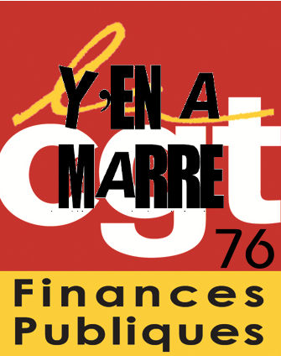



ENCORE 54 EMPLOIS SUPPRIMÉS EN 2019
Y EN A MARRE !!!

Dans chaque service, chacun a été, est ou sera concerné par cette politique d’austérité menée depuis plusieurs années qui engendre la dégradation du service public et de nos conditions de travail.

Alors, oui :

Y'en a marre des services qui se vident et ferment, des dossiers qui s’entassent, des restructurations sauvages.

Y'en a marre de voir autour de nous des collègues qui dépriment, qui craquent, qui tombent malades à force de vouloir bien faire sans y arriver.

En faisant confiance à l'intersyndicale 76, vous avez envoyé un message clair :

Hors de question de participer à l’instance paritaire chargée de les valider !

C’est pourquoi, les représentants de l'INTERSYNDICALE FINANCES PUBLIQUES 76 boycotteront le CTL « EMPLOIS »
En soutien et pour porter nos revendications

Nous appelons tous les collègues du département à nous rejoindre pour une

JOURNÉE DE GRÈVE ET D'ACTIONS
en Seine-Maritime
le 24 janvier 2019

